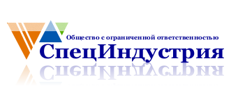
618909, Пермский край, г.Лысьва, ул.Аликина, д.43,
ИНН 5918998790, КПП 591801001, ОГРН 1145958026103
Р/счет 40702810449230090671 в ОАО «Сбербанк России» г.Пермь
К/счет 30101810900000000603, БИК 045773603
Тел. (34249) 6-53-63,6-54-57, 6-55-42 e-mail: office@specindustria.ru

ОПРОСНЫЙ ЛИСТ НА РОЛИКООПОРУ ЦЕНТРИРУЮЩУЮ

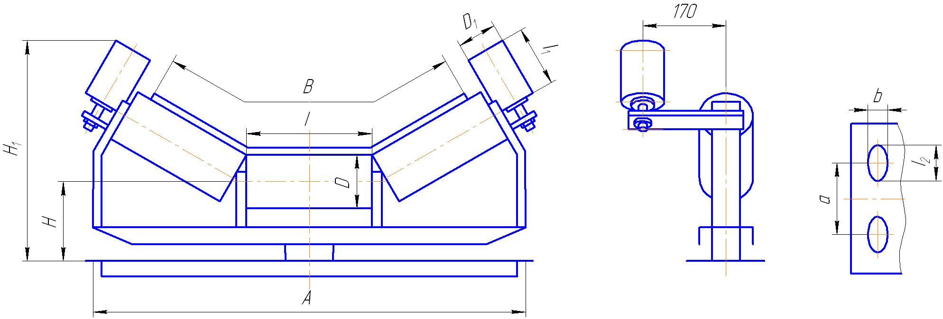

Н1, мм | Н, мм | В, мм | I, мм | D, мм | A, мм | I1, мм | D1, мм | a, мм | b, мм | I2, мм | Кол-во, шт

Данные о заказчике
Наименование организации
Адрес (юридический и фактический)
Телефон
e-mail
Контактное лицо

